第十一章 简单机械和功

章节达标检测 考试试卷

一．选择题（共10小题，满分30分，每小题3分）
1．（3分）下列利用杠杆的实例中，哪一个杠杆类型与另外三个不同（ ）
A．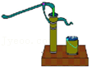 B．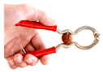
C．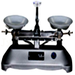 D．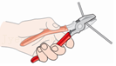
2．（3分）如图所示四种工具中，使用时不能省力但能省距离的是（ ）
A．独轮车 B．老虎钳
C．钓鱼竿 D．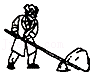撬棒
3．（3分）小明用动滑轮竖直向上提升重物，下列措施能提高动滑轮机械效率的是（ ）
A．减小动滑轮的重力 B．增大重物上升的高度
C．减小物体的重力 D．增大重物上升的速度
4．（3分）山间公路往往环绕山坡，盘山而上，这样可以使上山的汽车（ ）
A．增大所需的牵引力 B．减小所需的牵引力
C．减小所需的功 D．提高机械效率
5．（3分）滑轮是提升重物时经常用到的一种机械，工人师傅用500N的拉力F，利用图所示的滑轮将重800N的重物在30s内匀速提高了6m下列判断正确的是（ ）
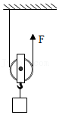
A．绳端移动的速度为0.2m/s
B．该滑轮的机械效率为62.5%
C．工人师傅拉绳子的功率为200W
D．提升重物所做的有用功为3600J
6．（3分）如图所示，力F作用在A点，使杠杆在水平位置平衡。现将F从a的位置逐渐转到b的位置，并保持杠杆始终在水平位置平衡，则F的大小在这个过程中的变化是（ ）
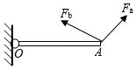
A．一直增大 B．一直减小
C．先增大后减小 D．先减小后增大
7．（3分）如图，在探究杠杆的平衡条件实验中，下列操作能使弹簧测力计示数变小的操作是（ ）
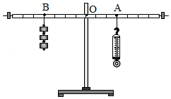
A．仅使弹簧测力计向右倾斜
B．仅使弹簧测力计向左倾斜
C．仅使B悬挂点向右移动
D．仅使A悬挂点向左移动
8．（3分）如图所示，小华用滑轮组将重为12N的物体在4s内匀速提升0.4m，作用在绳端的拉力F为5N，利用以上信息不能求解的物理量是（ ）
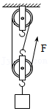
A．拉力的功率 B．动滑轮的重力
C．滑轮组的额外功 D．滑轮组的机械效率
9．（3分）关于功率的说法正确的是（ ）
A．做功多的机械，功率一定大
B．功率大的机械，做功一定多
C．做功快的机械，功率一定大
D．做功时间短的机械，功率一定大
10．（3分）五一假期，小冯和爸爸一起去登茅山，小冯用了60min登到山顶，爸爸用了80min登上了山顶，爸爸的体重是小冯的1.5倍，则小冯与爸爸的登山功率之比为（ ）
A．9：8 B．8：9 C．1：2 D．2：1

二．填空题（共8小题，满分23分）
11．（2分）如图所示，调节好的杠杆在水平位置平衡，支点O右侧挂2个钩码，每个钩码的重力是0.5N，左侧弹簧测力计的示数为 N时，杠杆再次在水平位置平衡；仅向左改变测力计的拉力方向，要使杠杆始终保持水平位置平衡，测力计的示数将 （选填“增大”、“减小”或“不变”）。
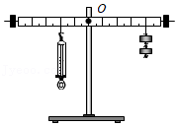
12．（3分）如图所示，物体重180N，小明用100N的拉力（方向不变）将物体匀速提升2m，用了10s，则此过程中有用功 J，拉力的功率 W，滑轮组的机械效率 。
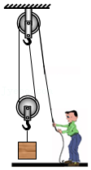
13．（4分）如图所示的滑轮组中，动滑轮重50N，用200N的拉力F匀速提升重500N的物体，10s内物体上升1m，则拉力所做的有用功是 J，额外功是 J，拉力的功率是 W，滑轮组的机械效率是 。
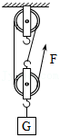
14．（2分）如图所示，物体重90N，小明用50N的拉力将物体匀速提升1m，用了10s，则此过程中有用功是 J，拉力的功率是 W。
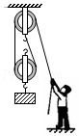
15．（3分）如图所示，不计滑轮重、绳重、弹簧测力计重和滑轮轴处的摩擦，重为100N的物体在水平拉力F作用下，沿水平面以0.1m/s的速度匀速运动了4s，弹簧测力计的示数为5N，则物体受到的摩擦力为 N，物体的重力做功为 J，拉力F的功率为 W。
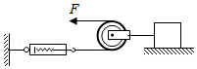
16．（3分）如图甲所示，粗糙程度相同的水平地面上放一重为30N的物体，用水平拉力F作用于物体上，拉力F的大小与时间t的关系和物体运动速度v与时间t的关系分别如图乙、丙所示，由图像可知，6～9s物体受到 对平衡力；9s后撤去拉力，物体继续滑行了9m，它能继续运动的原因是由于 ；6～12s，物体克服摩擦力做功 J。
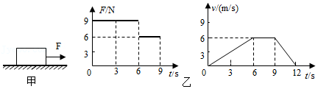
17．（3分）如图所示小球从斜面的A处自由滚下，在B处与小木块相撞，小球推着木块运动到D处停下，C点为BD的中点，此过程斜面对小球的支持力 （选填“有”或“没有”）做功。从A到D小球的机械能 （选填“增大”、“不变”或“变小”）。BC段小球与木块受到的摩擦力做功为W₁，CD段小球与木块受到的摩擦力做功为W₂，则W₁和W₂的大小关系是W₁ （选填“小于”、“等于”或“大于”）W₂。
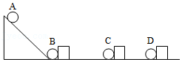
18．（3分）在“探究杠杆平衡条件”实验中：
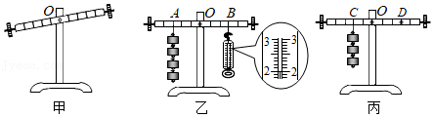
（1）如图甲所示，应调节杠杆两端的 ，使杠杆在水平位置平衡。
（2）如图乙所示，在A点悬挂4个钩码，在B点用弹簧测力计竖直向下拉杠杆，使杠杆再次水平平衡，此时测力计示数为 N。
（3）如图丙所示，在杠杆左边C点挂3个钩码，要使杠杆再次水平平衡，应在杠杆右边D点挂 个钩码。（实验中所用钩码均相同）

三．作图题（共3小题，满分9分，每小题3分）
19．（3分）按题目要求作图：在图中画出力F的力臂，并标上字母。
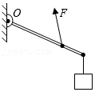
20．（3分）如图所示，用滑轮组提升重300N的重物，绳上最多能提供100N的动力，请画出滑轮组绳子的绕法（不计动滑轮、绳重和摩擦）。
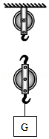
21．（3分）按题目要求作图。如图，轻质杠杆AB可绕O点转动，请在图中画出物体所受重力和使杠杆保持平衡的最小力F的示意图。
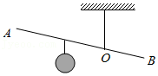

四．计算题（共2小题，满分12分，每小题6分）
22．（6分）如图所示，工人用50N的拉力把重120N的重物在10s内匀速提升2m，求：
（1）工人做的有用功；
（2）拉力做功的功率；
（3）滑轮组的机械效率。
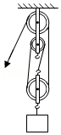
23．（6分）为响应国家提出的“节能减排，低碳生活”的号召。质量为60kg的小明同学每天坚持骑自行车上学，他所骑自行车质量为15kg，轮胎与水平地面的总接触面积为30cm²，在水平路面上匀速骑行时所受阻力为总重力的0.02倍（g取10N/kg）。求：
（1）小明和自行车的总重力；
（2）他骑行时自行车对地面的压强；
（3）若他在水平路面上5min内匀速骑行了1500m，则他骑行时的功率是多大。

五．实验探究题（共3小题，满分18分，每小题6分）
24．（6分）如图所示，探究杠杆的平衡条件。
（1）杠杆悬挂到水平桌面的支架上，调节平衡螺母，使杠杆在水平位置平衡，目的是方便测量 。
（2）杠杆水平平衡后，实验过程中 （选填“能”或“不能”）再调节两侧的平衡螺母。
（3）杠杆处于水平状态平衡，左侧三个钩码向左移动2格，右侧两个钧码向 选填“左”或“右”）移动 格，可保持杠杆水平平衡。
（4）改变力和力臂数值，做三次实验，数据记录表中。分析数据可得杠杆的平衡条件是 。（利用F₁、L₁、F₂、L₂表示）
实验次数 | 动力F₁/N | 动力臂L₁/cm | 阻力F₂/N | 阻力L₂/cm
1 | 0.5 | 20 | 1 | 10
2 | 1 | 15 | 1.5 | 10
3 | 2 | 15 | 1.5 | 20
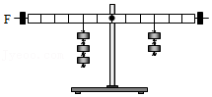
25．（6分）小明和小刚设计了如图甲、乙所示两种滑轮组来提升同一重物，在讨论滑轮组机械效率时，两人产生了分歧，小明认为：“甲滑轮组的动滑轮总重小，机械效率高”；小刚却认为：“乙滑轮组更省力，机械效率高”.两人谁也说服不了谁，于是决定进行实验来验证自己的猜想是否正确，他们在实验中得到的数据如表所示：
 | 装置甲 | 装置乙
钩码重G/N | 4 | 4
钩码上升的高度h/m | 0.1 | 0.1
绳端拉力F/N | 1.6 | 1.4
绳端移动的距离s/m | 0.3
机械效率η |  | 71.4%
（1）实验中，应沿竖直方向 拉动弹簧测力计，使物体上升。
（2）甲滑轮组的机械效率是 %，由计算结果可以确定 （小明小刚）的说法是正确的。
（3）装置乙中绳端移动距离 m，通过提高装置乙钩码上升的高度h， （能/不能）提高乙滑轮组的机械效率。
（4）根据装置甲所测数据，请计算其动滑轮的重力为 N。（绳重和摩擦忽略不计）
（5）小明又设计了一个方案，如图丙所示，和装置甲对比（甲、丙中每个滑轮重相同），在提升同一重物时，由于丙装置绳重和摩擦较大，则装置丙的机械效率 （大于/等于小于）装置甲的机械效率.如果不计绳重和摩擦，则装置丙的机械效率 （大于/等于小于）装置甲的机械效率。
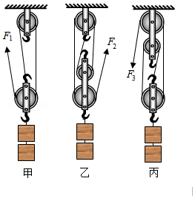
26．（6分）为探究斜面的机械效率与斜面倾斜程度之间的关系，某探究小组的同学利用木块、木板、刻度尺、弹簧测力计等器材设计了如图所示的实验装置。实验测得的数据如下表：
实验次数 | 侧面倾斜程度 | 木块重力G/N | 斜面高度h/m | 沿斜面拉力F/N | 斜面长度s/m | 机械效率η
1 | 较缓 | 3 | 0.2 | 1.6 | 1 | 37.5%
2 | 较陡 | 3 | 0.3 | 1.8 | 1
3 | 最陡 | 3 | 0.4 | 2.0 | 1 | 60.0%
请你根据表中的数据解答下列问题：
（1）实验中要求用沿斜面向上的力拉着木块在斜面上做 运动，若木块沿斜面加速运动，则测得的机械效率 （选填“偏大”、“偏小”或“不变”）。
（2）第2次实验中，斜面的机械效率为 。
（3）当斜面长度一定时，斜面的机械效率η与斜面的高度h之间的关系大概如图 所示。
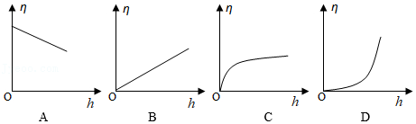
（4）从表格中我们还可以看出斜面的倾斜程度越 （选填“缓”或“陡”）越省力。
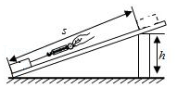

六．综合能力题（共1小题，满分8分，每小题8分）
27．（8分）图甲是某居民楼前的无障碍通道，一位中年人正用轮椅推着他年迈的母亲缓缓上行，图乙是该通道斜面示意图。为了解中年人推轮椅时所用力的大小，小红和小华进行了探究。她们从斜面底端A点沿斜面确定了相距1m处的B点。（g取10N/kg）
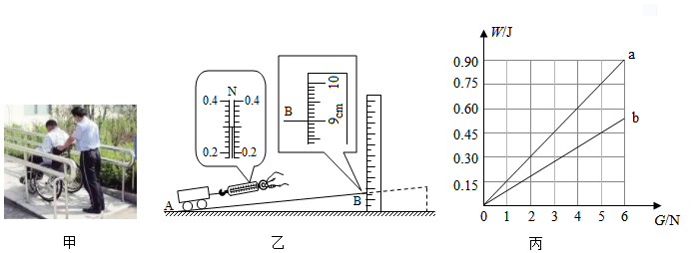
（1）使刻度尺“0”刻度线与水平地面对齐，正确测量B点高度，结果如图乙，为 cm。
（2）选用车轮与轮椅相同材质、花纹的小车为研究对象，进行了如下操作：
①正确使用弹簧测力计，测出小车重为2.0N；
②将弹簧测力计与斜面平行放置并 ，然后沿斜面方向匀速拉动小车，如图乙所示，弹簧测力计示数为 N；
③计算出将小车从A点拉到B点的过程中，拉力所做的功为 J；利用斜面将小车从水平地面提升到B点时的机械效率为 。
（3）在小车上逐渐添加重物，测出小车的总重G，测出沿斜面匀速拉动小车需要的力，计算出拉小车从A点到B点所做的功W₁；计算出竖直向上将小车从水平地面提升到B点所做的功W₂。以功为纵坐标，以小车总重为横坐标，建立平面直角坐标系，作出W₁和W₂与小车总重G的关系图像，分别如图丙中的线段a和b；
①由图像可知：用该通道斜面提升物体时的机械效率与物重 （选填“有关”或“无关”）。
②若这位母亲的质量为50kg，所坐的轮椅质量为20kg，则中年人用沿着通道斜面方向的力推轮椅匀速上坡时，力的大小为 N。

